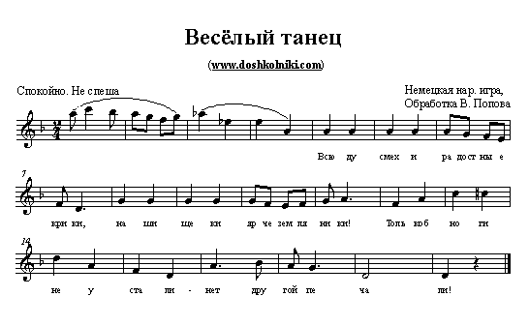

**Весёлый танец**

|  |
| --- |
| Правила игры  Дети, взявшись за руки, становятся в круг. В центр круга выходит ведущий.  1-7 такты. Круг двигается простым шагом против хода часовой стрелки. Ведущий в центре идёт по кругу по часовой стрелке.  8 такт. Ведущий останавливается перед выбранным партнером. Одновременно останавливается и весь круг.  9-12 такты. Ведущий и партнер, взявшись за руки, прыгают подскоками по кругу по ходу часовой стрелки. Все играющие хлопают в ладоши.  13-16 такты. Повторяются движения 9-12 тактов, но в обратную сторону.  Ведущий занимает место своего партнера в общем кругу, а его партнер становится ведущим. Игра повторяется сначала. |